Thème Essential FEL
- Type de composant : Thème
- Nom : Essential FEL
- Nom technique : theme_essential_fel
- Versions : :35: à :39:
- Distribution : Non publié
- Disponibilité : Open-source pour les clients référencés.
Essential FEL DEMO LIVE
Le thème Essential FEL est dérivé du thème très populaire Essential (entre Moodle 2.4 et Moodle 2.8). Il conserve les fonctionnalités flexibles et avancées de la page de garde (annonces marketing, slider, etc.) et intègre des modifications significatives de certains “renderers”, c'est à dire des modifications impactant fortement le rendu pour une expérience utilisateur améliorée.

Guides des fonctionnalités spécifiques
- Menu personnalisés contrôlé par les droits
- 6 spots marketings
- intégration des stats de performance (pour l'admin)
- Equipement utilisateur intégré “User Equipement/Équipement de l'utilisateur”
- Illustrations personnalisables des activités et ressources

Accès au guides d'utilisation
- Guide d'utilisation général du thème
- Guide d'utilisation des activités et ressources illustrées

Menu customisé contrôlé par les droits
Le menu customisé est un menu global dont la structure est contrôlée par le réglage “custommenu” des paramètres généraux du thème. La modification consiste à proposer une syntaxe simple permettant de contrôler la visibilité ou non des items de menu en fonction de la situation de l'utilisateur :

<Label>|<url>
Cas standard, visible de tous

<Label>|!<url>
Uniquement visible aux connectés

<Label>|0!<url>
Uniquement visible par les non connectés

<Label>|m!<url>
Uniquement visible par les mobiles

<Label>|0m!<url>
Uniquement visible par les mobiles non connectés

<Label>|xs!<url>
Uniquement visible par les largeurs d'écran réduites

<Label>|capacité!<url>
Uniquement visible par ceux qui ont la capacité (test sur le contexte système ou sur le contexte du cours courant). Dans ce cas les super-utilisateurs passent tout le temps.

<Label>|capacité^!<url>
Uniquement visible par ceux qui ont la capacité (test sur le contexte système ou sur le contexte du cours courant) et ce explicitement. Les super-utilisateurs ne voient pas s'ils n'ont pas eux-même une capacité explicite.

<Label>|user:<fieldname><op><value>!<url>
Uniquement visible par ceux dont le champ de profil utilisateur “fieldname”:
- Si “op” vaut = : est égal à la valeur
- Si “op” vaut ~ : contient la valeur
Le champ fieldname peut prendre n'importe quelle nom de champ du profil utilisateur de base, ou pointer un champ de profil personnalisé de Moodle, auquel cas il doit être composé de 'profile_field_' suivi du nom court du champ personnalisé.
Exemple :
Outils de l'enseignant|user:profile_field_enseignant=1!/local/my/index_teachers.php

Remplacement de variables
De plus, la mise en œuvre du menu injecte certains paramètres typiques de l'environnement courant :
- %COURSEID% : L'identifiant Moodle du cours courant
- %WWWROOT% : La racine Web de Moodle. Ceci permet d'utiliser des URLs absolues non dépendantes de l'installaion.
- %USERID% : L'identifiant numérique Moodle de l'utilisateur courant.

Exemple
Voici quelques exemples typiques de mise en oeuvre :

Exemple de bascule connectés/déconnectés
Déconnexion|!/login/logout.php
Connexion|0!/login
Les utilisateurs connectés ne voient que le lien 'Connexion'. Les utilisateurs connectés ne voient que le lien 'Déconnexion'.

Exemple de contrôle par capacité
Administration|local/adminsettings:nobody!/admin/index.php
Administration|moodle/site:config^!/local/admin/delegatedadmin.php
Seuls les administrateurs possédant la capacité local/adminsettings:nobody, y compris par un droit super-administrateur, peuvent voir le menu admin/index.php (la console d'administration complète standard)
Exemple pour la limitation aux enseignants éditeurs seuls du cours courant :
Librairie|moodle/course:manageactivities!%WWWROOT%/local/sharedresources/explore.php?id=%COURSEID%
Les utilisateurs ayant par attribution de rôle explicite la capacité moodle/site:config peuvent atteindre le panneau d'administration délégué (simplifié). Les supers-utilisateurs (administrateurs de site) n'ayant pas d'autres attributions de rôles explicites ne voient pas ce menu.

Exemple de contrôle par capacité avec passage de paramètre
Librairie|repository/sharedresources:view!/local/sharedresources/index.php?course=%COURSEID%
Les utilisateurs ayant la capacité requise (voir la librairie) peuvent voir ce bouton de lien vers l'accueil de la librairie mutualisée. L'identifiant numérique du cours courant est passé à la librairie comme contexte courant d'usage.

spots marketing
Ce thème autorise 6 spots marketing sur la page de garde Moodle
Voir live
Exemple de rendu
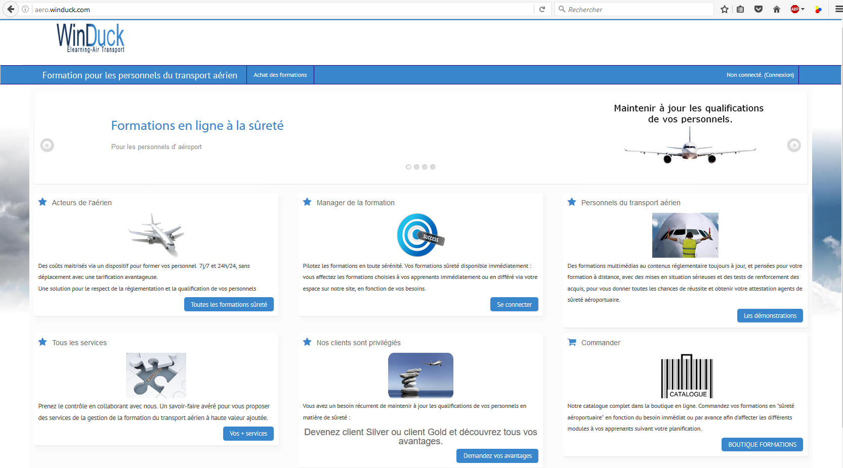

Crédits
- Valéry Frémaux (valery@activeprolearn.com)- Développements et tests
- Florence Labord (florence@activeprolearn.com) : Documentation
Retour à l'index des plugins - Retour au catalogue

